KOMPAKTNÍ KIOSKOVÁ transformAČNÍ stanicE GRÄPER

SKP

Základní technické údaje:

- Jmenovité napětí VN: 3 AC 22 kV 50 Hz
- Jmenovité napětí NN: 3/PEN AC 420/242 V 50 Hz / TN-C,
- Frekvence : 50 Hz
- Jmenovitý výkon transformátoru: do 630 kVA
- Jmenovitý proud přípojnic VN: pole kabelového přívodu 630 A, pole vývodu na TR 200 A
- Jmenovitý proud přípojnic NN: do 1250 A
- Jmenovité izolační napětí VN / NN rozvádzeče: 24 kV / 1 000 V
- Jmenovitý krátkodobý / dynamický proud rozvaděče VN: 16 kA / 40 kA
- Jmenovitý krátkodobý / dynamický proud rozvaděče NN: do 25 kA / do 60 kA
- Krytí VN / NN rozvaděče: IP 65 / IP 20
- Krytí celé stanice: IP 23D
- Třída krytu: K 20
- Vnější rozměry (dxšxv): 3100 x 1350 x 2400 mm
- Hmotnost prázdného skeletu: cca 6000 kg
- Prostředí : 3.1.1. základní (v prostorech kioskové TS),
4.1.1. vnější, obyčejné (mimo prostory TS
- Expoz. třída: pre vnitřní části: XC1; pre vnější části: XC4, XF1, XA1.
- Pracovní podmínky: teplota okolí –40°C ≤ t ≤ + 40°C
- nadmorská výška do 1 000 m n. m.
Pozn.: Použití trafostanice v jiných klimatických a pracovních podmínkach je nutno konzultovat se dodávatelem TS.
Ochrana před úrazem elektrickým proudem: ČSN 33 2000-4-41)

- v normálním provozu (živých částí): v soustavě VN: 4.1.1 - umístěním mimo dosahu
4.1.1 - izolováním živých částí
4.1.1 - zábranou, krytem
v soustavě NN: 3.7.1. izolováním živých částí
3.7.2. zábranami, nebo krytmi
3.8.5. umístěním mimo dosahu (polohou)
– při poruše (neživých částí): v soustavě VN: 4.2.5. samočinným odpojením napájení s rýchlým
vypnutím v sítích IT (s nízkoimped. uzemněným uzlem TR)
4.2.9. pospájením – uvedením na stejný potenciál
v soustavě NN: 3.2. samočiným odpojením napájení
3.6.1. doplnková ochrana proudovými chrániči (instal. TS)
3.6.2. doplnková ochrana – doplnkové ochranné pospojování
Stavební část:

Kompaktní kiosková trafostanice s vnějším ovládáním je řešena jako polozapustěna, s vnějším půdorysem 3100 x 1350 mm, celkovou výškou 2400 mm, světlou výškou 2200 mm, hloubka zapustění do země 750 mm, výškou nadzemní části 1650 mm (s rovnou střechou). Samonosná konstrukce je standartně vyrobena z armovaného betónu Gräper LC 30/37 se zrnitostí 8/12. Konstrukce oceľové výstuže, je tvořena ocelovými prutami a rohožemi, je vzájemně svařena a vodivě spojena a tvoří součást spojení, uzemnění, případně bleskozvodu. Pro osazení TS není nutno budovat základy, postačuje předem vyrovnaný a zhutněný výkop. Trafostanice je typovo schválená, zodpovídá ČSN EN 62271-202 a vyhovuje zkoškám odolnosti na vnitřní obloukový zkrat /Směrnice PEHLA/.

Stavební řešení tvoří kompaktní celek, který je zložen s dvou monolitiních částí: základové vany/jímky/ s bočními stěnami a ploché střechy.
Základová vana /jímka/ a bočné stěny: jsou vyrobeny jako záchytná jímka oleje, s vodunepropustného a olejovzdorného betonu (garantovaná šířka otevření puklin je do 0,2 mm), odolnost proti silnému chemickému vlivu kapalin, půdy a par je v souladě se směrnicí DIN. Vana/jimka/ slouži jako základ pro nezamŕzající část a na zvedání celé stanice pomocí 4 kotevních bodů (otvory) RD 36, které jsou umístěny v spodní části (na delších stranách) TS (viz. pohledy „B“, „D“). Stanice má vyvedeny 2 body М12 z bočních stěn pro připojení vnějšího uzemnění. Je vtvořena metodou tzv. zvonového lití spoločně s rámy dveří, čímž vzniko těleso s požadovanými vlastnostmi s hlediska propustnosti vody a ropných látek.
V spodní části tělesa (na straně VN, resp. NN rozváděče) jsou už ve výrobě zhotoveny otvory pro vstup a výstup kabelového vedení VN a NN pomocí kabelových průchodek fy Hauff (HSI125, HSI 150 D3/60, resp. HSI 90 D1/75). Po vtažení a připojení kablů se tyto utěsní proti vniknutí vody systémovými víkami s příslušným počtem a půměrem vstupního hrdla (podle typu kabelu), které sa nasadzují na průchodku s bajonetovým uzávěrem a ktérého hrdlo tvoří zmrštitelná termoobjímka. Na přání je možno dodat systémové víko s hrdlem pro utěsnení vstupu kablové chráničky (FXKV,...) termoobjímkou, příp. termoobjímky mohou být nahrazeny objímkami zmrštitelnými za studena. Neobsazené vývody se utěsňují uzavřeným systémovým víkem s klinovým těsnením a bajonetovým uzávěrem.
Na přání může být v prostoru NN rozváděče instalován boční otvor pro stavební (dočasný) vývod (např. Systém Gräper, nebo Hauff-BD).
Vstupní prostor pro VN kabely (kablový prostor) je oddělen od prostoru VN rozváděče plechovou deskou, samotný rozváděč je uložen na ocelové konstrukci, které součástí je i konstrukce zabezpečující ochranu obsluhy, resp. osob při vnitřním obloukovém skratu / ČSN EN 62271-202 /
Vnitřní zdi jsou standartmě upraveny bílím omyvatelným nátěrem, povrchová úprava vnějších zdí je betónová s obnaženou výplní (vymývaný betón) se zrnitostí 8/12, jiné spůsoby povrchové úpravy jsou možny podle přání zákazníka. /dřevo, cihla.../
Střecha: standartně plochá střecha se připevňuje k stěnám zevnitř v 4 bodech pomocí šroubů a přesahuje obrys vnějších zdí o 9 cm. Střechu je možo zdvednout pomocí 4 kotevních bodů (otvorů) RD 16. Pro zvýšení ochrany betonového povrchu před vlhkostí je horní strana střechy doplněna hydrofóbním ochranným povlakem, který zacpává kapilární póry a působí tak proti hygroskopickým vlastnostem betónu.
Štandartní povrchová úprava střechy: betón s obnaženou výplní (vymývaný betón), iné spůsoby povrchové úpravy a tvar střechy je možný dle přání zákazníka (pohledový betón s neopracovaným povrchem a s nátěrem dle karty barebných odstínů RAL,...), nebo sedlová sřecha.
Dveře: standartně jsou všechny kovové části, jako dveře, rámy a ventilační části vyrobeny so žárovo pozinkovaného ocelového plechu tl.. 1,5 mm, se základním nátěrem a dvěma vrstvami vrchního nátěru v barevném odstínu RAL 7032. Dveře jsou vybaveny kováním s plastovým krytem zámku a zaříděním na aretací dveří v otvřené poloze pod úhlem 95°. Na uzamknutí, se používají závaží a dvojbodové závory v rámech každého křídla dveří (čtyřbodový blokovací systém Gräper). Zámka je přispůsobena na montáž standartní profilové vložky. Z vnější strany jsou na dveřích umístěny výstražné tabulky dle platných evropských norem.
Na přání je možné dveře a ventilační části vyrobit z eloxovaného hliníka a na uzamknutí je možné použít
2 vložky pro dvojité uzamknutí.

Trafostanice má na straně transformátora VN/NN standartně jednokřídlové ocelové dveře s ventilácí (lamely-žalúzie Gräper s úrovní ochrany dle DIN 40 050 V2A) s vnitřním rozměrem (světlost) šxv 1150 x 1280 mm, Všechny dveře jsou vybaveny zařízením pro aretaci otevřené polohy a křídla dveří jsou propojeny s rámem mědeným vodičem s průměrem 16 mm².

Výpočet větracích otvorů trafostanice : Gräper SKP

- Pro olejový transformátor 22 kV, 630 kVA ,Typ : BEZ TOHn 378/22, „BA“
- Zatížitelnost transformátoru v letním období : 50 % až 60% jmenovitého výkonu
- Teplota vnějšího vzduchu : +35 °C
- Ztráty naprázno : Po = 1,3 kW
- Ztráty nakrátko : Pkn = 8,4 kW
- Rozdíl výšky větracích otvorů : h = 1,6 m

- Výpočet :
Ztráty naprázno : Po = 1,3 + 0,13 (10%) = 1,43 kW
Ztráty nakrátko : Pk =8,4 + 0,84(10%) = 9,24 KW

N = 315 (50%jmen.výkonu)/630(100% jmen.výkon) = 0,5

Celkové ztráty : Pz = Po + Pkn x N² = 1,43 +9,24 x 0,25 = 3,74 kW

Tepelné ztráty pro výpočet chlazení : Pch = 0,6 x Pz = 0,6 x 3,74 = 2,244 kW

Průřez větracích otvorů v m² :
- Přiváděcích : Sp = 0,1942 x (Pch/√h) = 0,1942 x (2,244/√1,6) = 0,345 m²
- Odváděcích : So = 0,2007 x (Pch/√h) = 0,2007 x (2,244/√1,6) = 0,356 m²

Větrací otvory v trafostanici SKP jsou :
- Přiváděcí otvor : 1070 x 1070 = 1,5 m² - v steně trafokobky
- Odváděcí otvor : 1070 x 1070 = 1,5 m² - ve dveřích TS

Větrání: Větrací otvory pro prostor transformátoru jsou vyhotoveny v křídle dveří pro trafokomorou, která jsou doplněna o další pevný větrací otvor na protilehlé stěne trafokomory s vnnitřním rozměrem (světlost) šxv 1072 x 1072 mm. Velkost otvorů jsou navržena tak, aby zabezpečovala dostatočné větraní a chlazení transformátoru. Větrací otvory jsou vybaveny mřížkou(lamelami) s vnější strany a síťkou proti vniknutí cizích těles (hmyzu) s vnější strany.

Uzemnění:

Vnitřní uzemnění TS tvoří:
- přípojnice pospojování (PP) Cu 30x4 mm se svorkama M12, která jsou uložena na podpěrných izolátorech 1 kV, která je přímo spojena se všemi technologickými prvky TS (nádoba TR, skřině rozváděčů VN, NN, kovové stínění VN kábelů, přípojnice PEN) a s jednotlivými montovanými částmi (konstrukčními prvky – armování vany /jímky/ a střechy, rámy, dveře, mříže, vodící „U“-nosník transformátora, nosné konstrukce rozvaděčů,...) vodičem Cu s S_{min} 30 mm². Každý vodič uzemnění připojený k PP je označen,
- magistrála uzemnění je realizována pásovým vodičem Fe s S_{min} 125 mm², která je součástí armování TS a je zalita přímo v obvodových stěnách a v příčce kiosku, a která slouži na propojení společných bodů uzemnění. Pohyblivé části dveří jsou propojeny s příslušným rámem mědeným pásem Cu nebo zemnicím kabelem Cu s průřezem min. 16 mm².
- 2 uzly přívodu uzěmnění fy Hauff HDE-M12/X pro připojení vnějšího uzemnění (obvykle pás FeZn 30x4 mm) na přípojnici pospojování (s vnitřní strany uzla přez spojovací šroub M12-St 37 Zn, z vnější strany uzla přez zkúšební svorky uzemnění SZ1, SZ2 se šroubem M12). Uzly přívodu uzemnění jsou obykle vyvedeny na protilehlých bočních stěnách stanice.
Trafostanice v standartním vyhotovení nemá vnější bleskozvod, protože je to přízemní objekt umísťovaný převážně v blízkosti jiných vyšších objektů. Všechny kovové armatúry které jsou zabudovany v príslušném prvku TS (střecha, stěny, mezistrop, základová vana) jsou svařeny do jediného celku a s použitím vodivých spojů (např. Cu pásy 35 mm² ) se spojují hotové prvky armatúry navzájem, takže tvoří Faradayovu klec a po montáži střechy jsou kompletně propojena na uzemnění. V případě přání zákazníka je možno trafostanici vybaviť vnějším bleskozvodem s jedním sběračem a dvěma svody připojenými na spoločné uzemnění TS přes zkušební svorky v zmysle platných ČSN.
Pro trafostanici musí být vyhotovena společná uzemňovací soustava pro zařízení VN a NN, její návrh musí být v souladě s místními provozními podmínkami - hodnotu poruchového proudu distribučí sítě v danné lokalitě, spůsob provozu uzla napájecího transformátora a místní půdní podmínky.

Instalace:

Součastí vnitřní instaláce stanice je vnitřní osvětlení TS, sestávající s oválných žárovkových svítidel 60 W s dveřovým vypínačem osvětlení v prostoru rozvaděče vysokého a nízkého napětí a trafokomory. Obvody pro napájení světelné a zásuvkové instalace jsou vyvedeny s hlavního NN rozváděče přez instalační jističe, resp. v kombináci s proudovým chráničem.

Jiné zařízení - dle specifikace zákazníka.

Vnitřní prostor TS je na úrovni základové vany rozdělen na tři části: prostor pro transformátor, prostor pro VN rozvaděč, postor pro NN rozvaděč, nadzemní čásť TS tvoří jeden společný prostor, rozdělený nosními konstrukcemi technológie a samotnou technológii na tři oddelené části

Transformátor:

V transfostanici se dají použít standartní olejové hermetizované, nebo suché transformátory do výkonu
630 kVA, které jsou uloženy na „tlumičech“ vibrácí systému Gräper. Pro případ úniku oleje je stanoviště transformátoru řešeno jako nepropusná záchytná olejová vana /jimka/. Jestliže je transformátor vybaven podvozkem s kolečkama, je na stanovišti zajištěn proti posuvu. Vkládat a vybírat transformátor ze trafostanice lze pomocí jeřábu po demontáží střechy stanice.
Max. rozmery TR (dxšxv): cca 1600 x 1100 x 2100 mm.
Chlazení transformátoru je přirozené. Výměna vzduchu je zabezpečena větracími otvory ve dveřích trafostanice (na strane transformátora) a větracím otvorem. Ochrana transformátora před proudovým přetížením, resp. skratem je zabezpečena:
a) na strane VN – poistkami IEC 60 281-1,
b) na strane NN –vzduchovým jističem s elektronickou spouští.

Rozvaděč pro vysoké napětí:

V trafostanici je možno použít všechny typy běžně vyráběných kovově krytých VN rozvaděčů izolovaných plynem SF6 (např. GA, GA-C fy Moeller, 8DJH, 8DJ20 fy Siemens, RM6 fy Merlin Gerin,...), nebo vákuových, které jsou typovo schváleny, do šířky 3 polí, např. typ 8DJ20 fy Siemens včetně pozinkované nosné konstrukce a včetně zařízení na snížení tlaku pri obloukovém zkratu vně VN rozvaděče, zodpovídajícího ČSN EN 62271-200. Max. rozměry VN rozvsděče (šxvxh): 1170 x 1400 x 850 mm.
- Jmenovitý proud přípojnic - pole kablového přívodu 630 A
- pole vývodu na TR 200 A
- Jmenovitý krátkodobý proud rozvaděče: 16 kA
- Menovitý dynamický proud rozvaděče : 40 kA
- Krytí: IP 65

Rozvaděč pro nízké napětí:

Rozvaděč NN je v panelovém vyhotovení s krytím IP 20. V přívodě je vybaven vzduchovým jističem v závislosti od výkonu transformátora, ve vývodech jsou osazeny poistkové lištové odpínače (max.11 vývodů s odpínači do 400 A a stavebnou šířkou 100 mm, resp. adekvátní počet vývodů s odpínači do 160 A a stavebnou šířkou 50 mm), nebo jističe s max. připojitelným průřezem kabelů 300 mm². Jmenovitý proud rozvaděče je do 1250 A, zkratová odolnost (jmenovitý krátkodobý výdržný proud 1 s) do 25 kA. Rozvaděč může krom toho obsahovat měření spotřeby elektrické energie, obvody pro napájení osvětlení stanice a servisní zásuvku. Na přívodě hlavného jističe mohou být uzemňovací svorky („kulové čepy“) ∅ 25 mm, které prostředníctvím uzemňovače (zkratovací souprava) umožňují zajistení pracovište při pracích na NN rozvaděči. Max. rozměry NN rozvaděče (šxhxv): 1100 x 1200 x 350 mm.
Pozn.: Počet vývodů NN je omezen nároky zákazníka na výbavu NN rozvaděče ďalšími přístroji, jako je např. měřaní a pod.
Rozvaděče vyhovují normě ČSN EN 60439-1 a požadavkúm standardu DIN VDE 0660, část 500, VDE 0100, VDE 0414, UVV.
Rozteč přípojnic je 185 mm. Rozvaděč obsahuje obvody pro napájení osvětlení stanice a servisní zásuvku.

Kabelové připojení:

Obsahují propojení VN rozvaděče s transformátorem 24 kV jednožilovými kabely 24-N2XSY 1x35 mm² a propojení transformátora s NN rozvaděčem 1 kV jednožilovými kabely 1-NSGAFÖU 1x150 mm² (identický s kabelem CHBU).
V procese výroby se kabelové propoje pro vysoké napětí kontrolují v každé etapě, taky je možné vykonání zaprotokolovaných testů TE částečných výbojů ve vlasní zkušebni ve firmě Gräper, dle technických norem VDE 0434, VDE 0472. Předepsaná hodnota dle předpisu je TE ≤ 20pC.
Skutečná dosahovaná hodnota je ≤ 5 pC.

Vyhotovení:

Stanice je vyrobena dle platných norem a nařízení ČSN EN, DIN, UVV atď., konkrétně dle níže uvedených normativních standardů v jejich platném znění:

Lehký betón - DIN 4219
Železobetón - DIN 1045
Směrnice VDE - DIN 0141, 0101, 0100
Smernice o ochraně podzemních vod - GwSchV
Federální směrnice o odpadech - BimSchV
Test na elektromagnetické žáření - BimSchV č.26
Jednotlivé konstrukčné části trafostanice jsou vyrobena s nehořlavých materiálů, požární odolnost stavební konstrukce vyhovuje platným normám / ČSN 73 0821 (požadována je třída požární odolnosti F90, dokladovaná je třída F120).

Dodávka, montáž, výkop pro osazení stanice:

Kiosková transformačná stanice se dodáva na staveniště zmontovaná a připravena k připojení kabelů VN, NN a uzemnění. Instaluje se pomocí jeřábu do předem připravené stavební jámy se zhutneným a vyrovnaným povrchem dle projektu výrobce trafostanice - firmy Gräper.

Rozměr dna výkopu: 370 x 167 cm, hloubka výkopu: 985cm, tloušťka zhutnené vrstvy: min. 20 cm.

Pohledy:
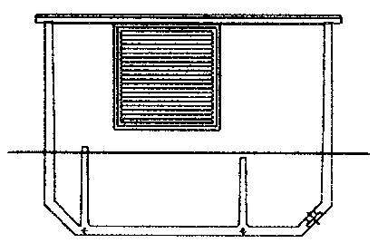
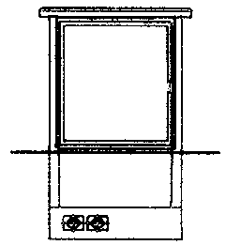
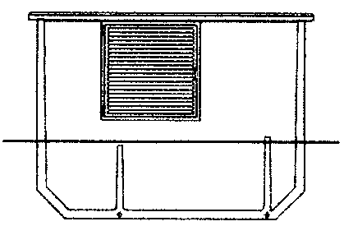
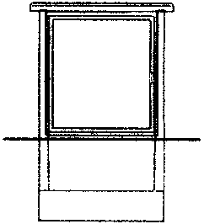

Pohled „A“ Pohledd „B“ Pohledd „C“ Pohled „D“
(strana VN rozvaděče) (strana TR) (strana NN rozv.)

Kompaktní kiosková transformační stanice GRÄPER SKP
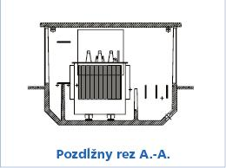

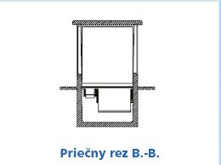

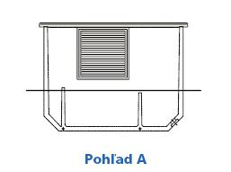

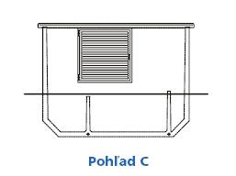

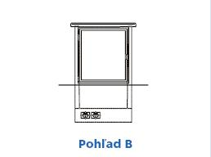

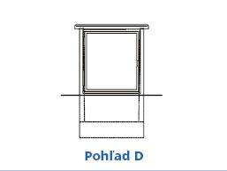

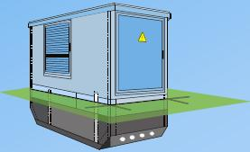
Základní technické údaje:

- Jmenovité napětí VN: 3 AC 22 kV 50 Hz
- Jmenovité napětí NN: 3/PEN AC 420/242 V 50 Hz / TN-C,
- Frekvence: 50 Hz
- Jmenovitý výkon transformátoru: do 630 kVA
- Jmenovitý proud přípojnic VN: pole kabelového přívodu 630 A, pole vývodu na TR 200 A
- Jmenovitý prou přípojnic NN: do 1 000 A
- Jmenovitý izolační napětí VN / NN rozvaděče: 24 kV / 1 000 V
- Jmenovitý krátkodobý / dynamický proud rozvaděče VN: 16 kA / 40 kA
- Jmenovitý krátkodobý / dynamický proud rozvaděče NN: do 25 kA / do 60 kA
- Krytí VN / NN rozvaděče: IP 65 / IP 20
- Krytí celé stanice: IP 23D
- Třída krytu: K 20
- Voější rozměry (dxšxv): 3100x1300x2400 mm
- Hmotnost prázdného skeletu: cca 6000 kg
- Prostředí:
  - 3.1.1. základní (v prostorech kioskové TS),
  - 4.1.1. vnější, obyčejné - mimo prostory TS
- Expoz. třída:
  - pre vnitřní části: XC1;
  - pre vnější části: XC4, XF1, XA1.
- Pracovní podmínky:
  - teplota okolí –40°C ≤ t ≤ + 40°C
  - nadmorská výška do 1 000 m n. m.

Pozn.: Použití trafostanice v jiných klimatických a pracovních podmínkách je nutno konzultovat se dodávatelem TS.

